

Евгений Примаков покидает свой пост

Президент Торгово-промышленной палаты заявил о своем уходе
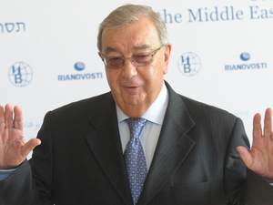

Евгений Примаков, занимавший пост президента Торгово-промышленной палаты (ТПП) более девяти лет, объявил о своем уходе. «Прошло два срока, я считаю, что этого вполне достаточно», - сказал Примаков журналистам.
Кто заменит Примакова на этом посту – пока загадка. Съезд ТПП намечен на 4 марта. В октябре 2010 года Евгению Примакову исполнился 81 год.
21.02.11

